EXEMPLO PROCESO FIRMA DIXITAL

Cando se entra no MUS aparece no buzón de firmas os documentos a asinar dixitalmente:

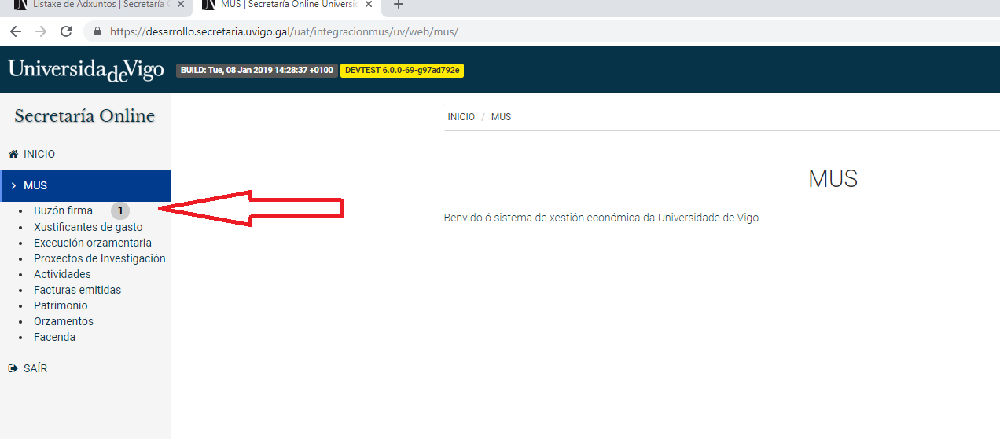

Pinchamos en Buzón firma e aparecen os documentos contables de MUS pendentes de ser asinados polo usuario que teña a capacidade:

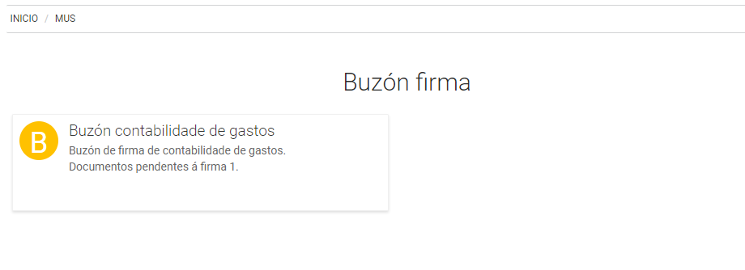
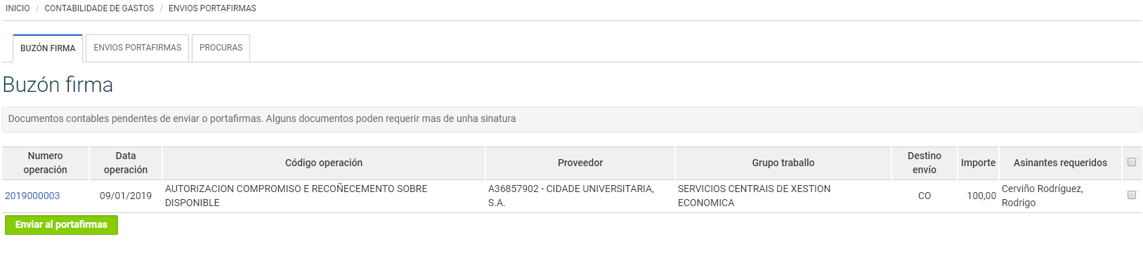
Si o usuario quere consultar o documento contable en cuestión pode pinchar sobre o número de operación e o MUS dará toda a información disponible antes da sinatura:

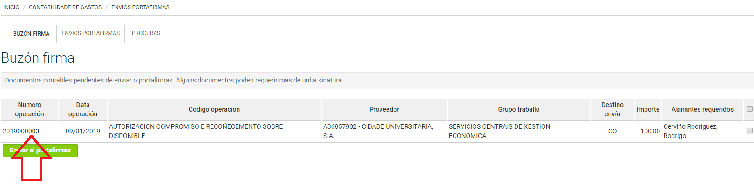
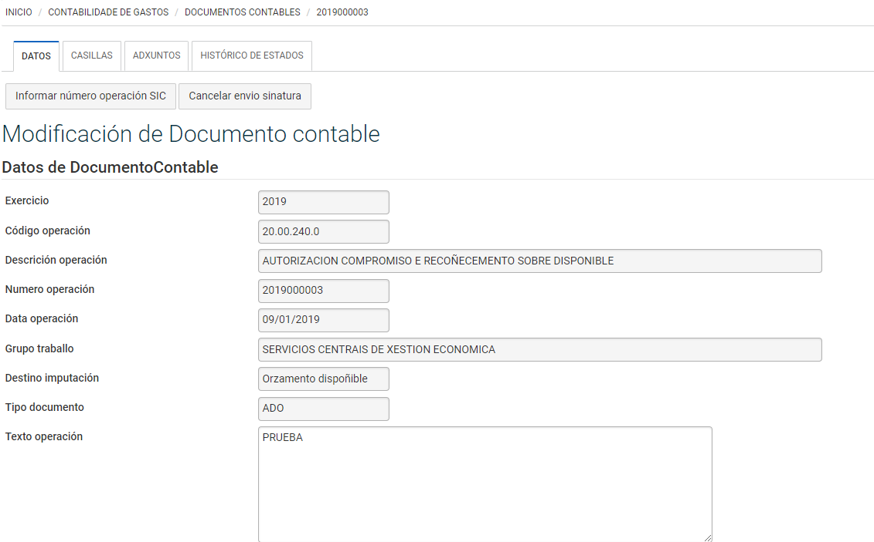

Se o usuario quere enviar ao portafirmas o documento para a asinatura debe pinchar nos documentos (un, varios ou todos á vez) e pinchar en ENVIAR AL PORTAFIRMAS
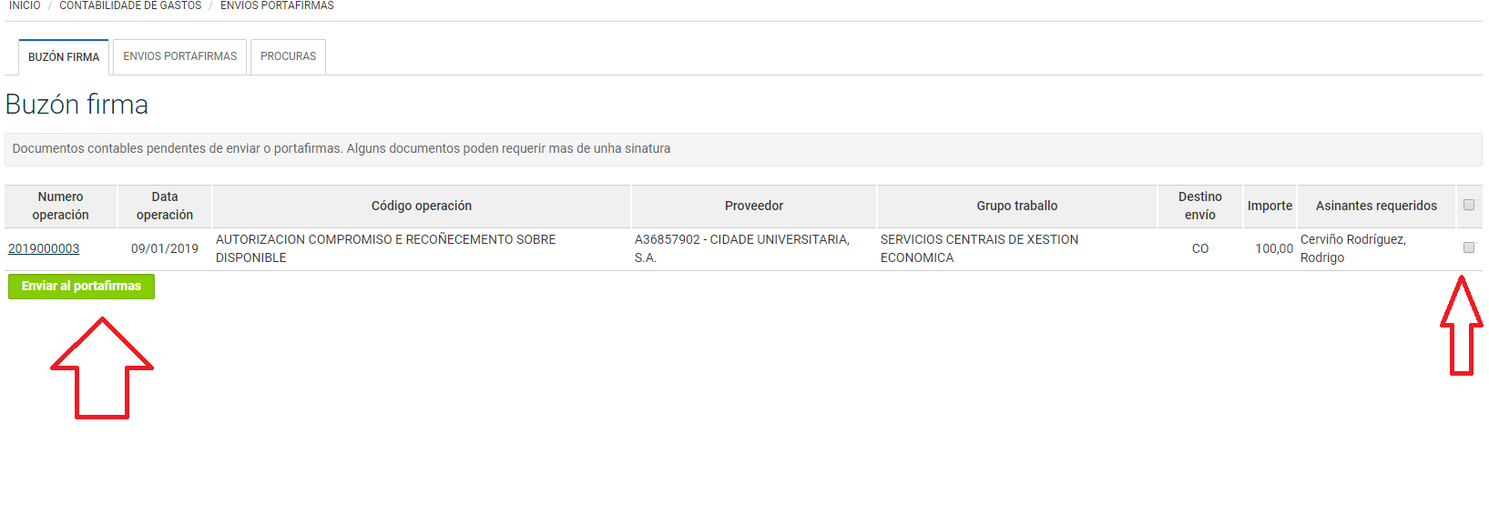
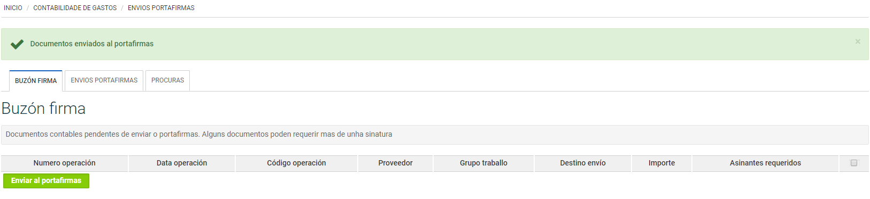
O seguinte paso é ir a plataforma do Estado para a firma dixital.

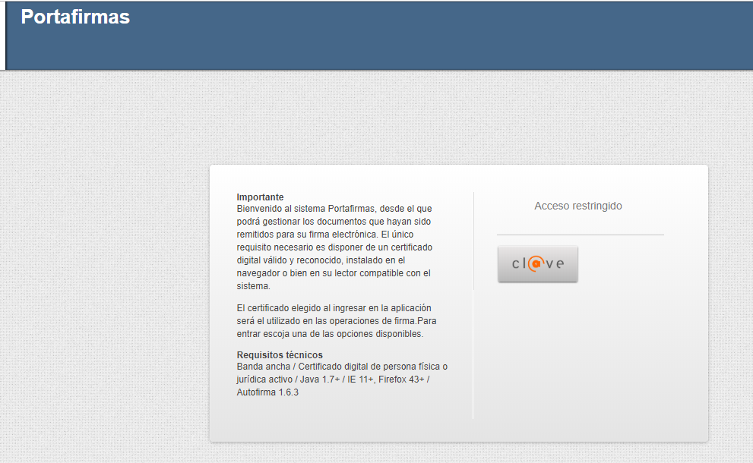
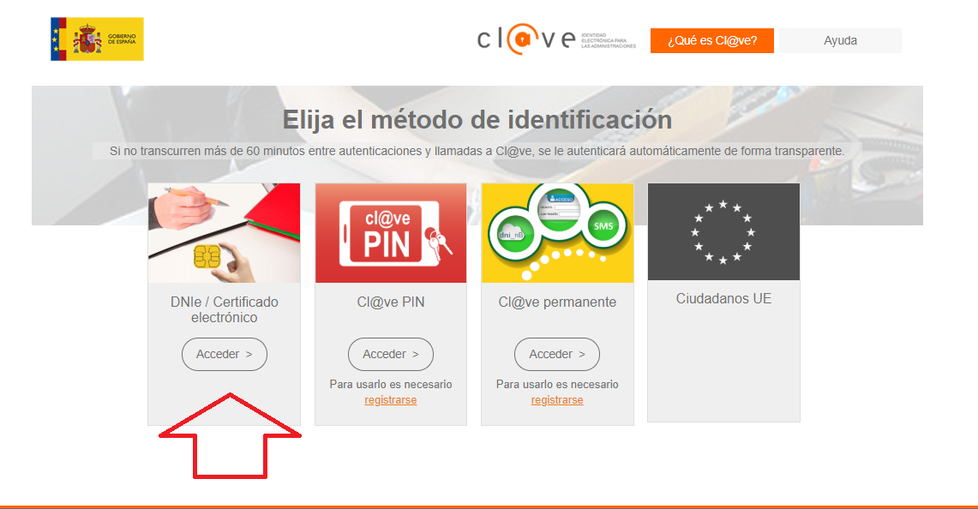

O portafirmas presenta os documentos pendentes de firma polo usuario (documentos do MUS, do rexistro electrónico ou de calquera aplicación que traballe como sede electrónica).
